Тельнова О.М.
ДИНАМІКА ПРОНИКНЕННЯ ТЕХНІЧНИХ РІДИН ЧЕРЕЗ ЕЛЕМЕНТИ СПЕЦОДЯГУ
Спеціальний одяг з одного боку повинен захищати від несприятливих виробничих факторів, а з іншого задовольняти мінімальні гігієнічні та ергономічні вимоги, що зумовлює основне протиріччя.
Вирішення визначеної суперечності можливе за умови науково-обґрунтованого вибору матеріалів в пакет одягу, який забезпечить оптимально-можливе сполучення його захисних та гігієнічних властивостей. Для реалізації такого вибору виникає потреба у розробці нових, більш досконалих методів визначення динаміки проникнення технічних рідин через елементи спецодягу, які дозволять отримати об'єктивні дані, щодо властивостей матеріалів для виготовлення спецодягу працівників автосервісу.
Мета дослідження: розробити та обгрунтувати методику дослідження динаміки проникнення технічних рідин через елементи спецодягу.
Матеріали для спецодягу повинні володіти специфічними захисними властивостями в залежності від конкретних вимог матеріали мають бути стійкими до дій кислот та лугів, масел, органічних розчинників, нафтопродуктів, буди водостійкими чи водопроникними, володіти стійкістю до впливу високих та низьких температур, зберігати первинні властивості в процесі експлуатації.
Професійна діяльність слюсара з ремонту автомобілів нерозривно пов’язана з такими речовинами як паливні та мастильні речовини, органічні та неорганічні рідини та розчинники.
Нафта і продукти її переробки є основними енергоносіями практично у всіх галузях промислового виробництва і сільського господарства. З розширенням парку автомобільної і сільськогосподарської техніки, підвищенням її технічного рівня збільшується попит на більш широкий асортимент нафтопродуктів.
У процесі виконання експериментальних досліджень будемо використовувати такі технічні рідини як:
- Бензин марки «92»
- Дизельне паливо марки «Євро-4»
- Уайт-спірит марки «Д»
- Синтетичне моторне мастило марки Ultron 5W фірми «ESSO»
- Напівсинтетичне моторне мастило марки Magnatec 10W – 40 A3/B4 фірми «Castrol»
- Мінеральне моторне мастило марки SAE 15W-40 API SF/CC фірми «ТНК Мотор».
Результати досліджень технічних рідин представлені в таблиці 1.
Швидкість проникнення технічних рідин через елементи спеціального одягу залежить від властивостей матеріалів, що використовується при виготовленні захисного одягу та фізичних властивостей самих технічних рідин. Тож у подальших дослідах встановимо в’заємозвязок між сировинним складом, ткацьким переплетенням, поверхневою щільністю досліджуваних зразків матеріалів та густиною, в’язкістю і текучістю заданих зразків технічних рідин.
Таблиця 1 – Густина та в’язкість досліджуваних зразків технічних рідин.
Назва досліджуваного показника | Назва технічної рідини
 | Бензин | Дизельне паливо | Уайт-спірит | Синтетичне мастило | Напівсинтетичне мастило | Мінеральне мастило
1 | 2 | 3 | 4 | 5 | 6 | 7
Густина, ρ²⁰₄, кг/м³ | 740 | 780 | 795 | 849 | 870 | 900
В’язкість,v, сСТ | 0,6 | 4,0 | - | 3,8 | 4,1 | 5,6
Експеримент по розтіканню рідини проводився за допомогою експериментальної установки рис.1
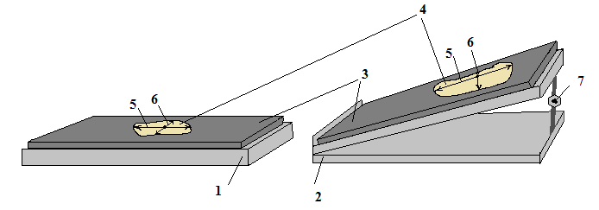
Рис. 1 Графічне зображення установки для вимірювання швидкості розтікання рідини на площині
В результаті аналізу отриманих даних визначили, що для виготовлення спеціального одягу для працівників автосервісу доцільно обрати зразкок тканини № 3, оскільки даний матеріал у найбільшій мірі відповідає мінімально необхідним вимогам. Залежність в’язкості технічних рідин від швидкості їх текучості представлена на наступних графіках.
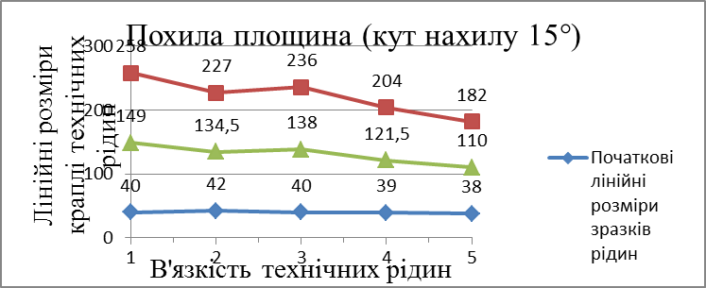
Рис.2. Залежність текучості технічних рідин від їх в’язкості
на похилій площині

Робота виконана під керівництвом професора кафедри Рябчикова М. Л.

